选修本
第14课时 植物细胞工程
淮安中学 陈同林

知识精讲
一、植物细胞工程常用技术——植物组织培养和植物细胞杂交
二、理论基础——细胞的全能性
1.细胞的全能性概念：生物体的细胞具有使 的潜能，这种特性叫细胞的全能性。
2．物质基础：生物体的每个细胞都包含有的全套 ，都有发育成完整个体所必须的 。
3．实现条件：在植物细胞 或组织处于 时，在一定的 、 和 的作用下，就可能表现出全能性。
三、植物组织培养
1．过程：
离体的组织、器官、细胞
（ ）
（ ）
（ ）
根、芽
植物体
2．应用：请举出3例 。
四、植物体细胞杂交
1．概念：用两个来自 植物的 融合成一个 ，并且把 培育成新的植物体的方法。
2．传统有性杂交方法不能完成的原因是 。
3．过程：
植物细胞甲
去壁
去壁
（ ）
再生壁
植物细胞乙
脱分化
再分化
人工诱导
（ ）
（ ）

题例领悟
下例属于植物组织培养的是
A．花粉培养成单倍体植株 B．芽发育成枝条
C．根尖分生区发育成成熟区 D．未受精的卵细胞发育成植株
解析：组织培养是指离体的器官、组织或细胞经过脱分化、再分化形成完整植物体的过程，芽发育成枝条、根尖分生区发育成成熟区只是体内分化的器官和组织形成了机体的一部分，未受精的卵发育成植株是受母体的控制的。答案：A

自我评价
一、选择题：
1．在一个生物体内，细胞没有表现全能性，原因是
Ａ．细胞失去了全能性 Ｂ．细胞中的基因部分丢失
Ｃ．细胞中的基因选择表达 Ｄ．细胞中的基因变异不同
2．有关全能性的表述中，不正确的是
Ａ．受精卵在自然条件下能使后代细胞形成完整个体，因此全能性最高
Ｂ．生物体内细胞由于分化全能性不能表达
Ｃ．卵细胞和受精卵一样，细胞未分化，全能性很高
Ｄ．植物细胞离体培养在一定条件下能表现出全能性
3．下列属于组织培养的是
Ａ．花粉培养成单倍体植株 Ｂ．芽发育成枝条
Ｃ．根尖分生区发育成成熟区 Ｄ．未受精的卵细胞发育成植株
4．用植物组织培养技术，可以培育出或生产出
Ａ．食品添加剂 Ｂ．无病毒植物 Ｃ．人工种子 Ｄ．A、B、C都是
5．当植物细胞脱离了原来所在的植物体的器官或组织而处于离体状态时，下列有可能使其表现出全能性、发育成完整植株的是
Ａ．细胞分裂素 Ｂ．生长素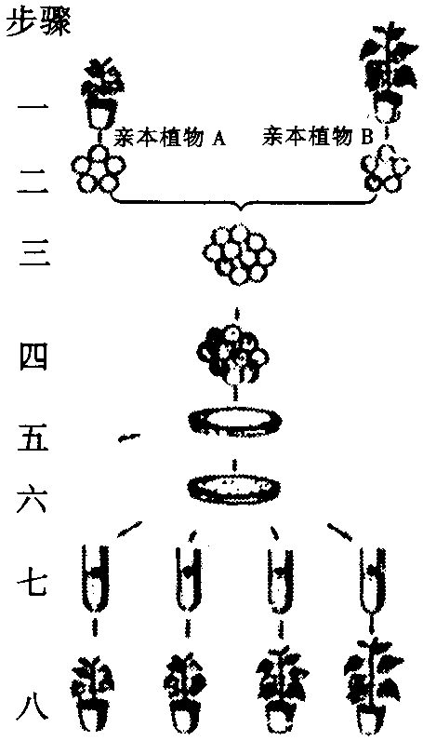
Ｃ．一定的营养物质 Ｄ．以上三者
二、非选择题：
6．生物体的每一个活细胞都应该有全能性，这是因为生物体的每一个细胞都含有该物种所特有的 ，都有发育成完整个体所必须的 。
7．右图为两个种间植物细胞融合和再生植株示意图，回答（一～八表示各步骤）
（1）从步骤一到步骤二是植物细胞形成的 阶段，其关键技术是 。
（2）从步骤二到三一般要用 作为促融剂。
（3）步骤五为 过程，完成体细胞杂交。
（4）在形成再生植物的过程中与组织培养有相似之处的步骤是 。 理由是 。
（5）步骤八表示选择体细胞杂种植株，杂种植株在形态上表现为 ，其根本原因是 。
（6）该项研究解决了育种过程中的什么问题？
。

自我评价答案
1C 2C 3A 4D 5D 6全部的遗传物质 全部的基因 7⑴分离原生质体 细胞壁的去除 ⑵聚乙二醇 ⑶原生质体融合 ⑷六～七 都有转移愈伤组织到新的培养基的过程 ⑸具有两个亲本的特性 具有双亲的全部遗传物质 ⑹远缘杂交不亲和的问题

